Resolución del Pleno del Instituto de Transparencia, Acceso a la Información Pública y Protección de Datos Personales del Estado de México y Municipios, con domicilio en Metepec, Estado de México, a catorce de junio de dos mil veintitrés.
Visto el expediente formado con motivo del recurso de revisión 17019/INFOEM/IP/RR/2022, interpuesto por XXXXXX XXXXX, en lo sucesivo la parte Recurrente, en contra de la respuesta a su solicitud por parte del Sistema Municipal Para el Desarrollo Integral de la Familia de Ixtapaluca, en lo sucesivo el Sujeto Obligado, se procede a dictar la presente resolución con base en los siguientes:
I. A N T E C E D E N T E S
1. Solicitud de acceso a la información. El siete de noviembre del dos mil veintidós, la parte Recurrente presentó, a través del Sistema de Acceso a la Información Mexiquense, en lo subsecuente el SAIMEX, ante el Sujeto Obligado, la solicitud de acceso a la información pública, a la que se le asignó el número 00042/DIFIXTAPAL/IP/2022, mediante la cual requirió la información siguiente:
“Se solicita con fundamento a lo dispuesto en los artículos 6° (sexto), párrafos I, III, V, y 8° (Octavo) de la Constitución Política de los Estados Unidos Mexicanos, 1, 4, y 6 de la Ley General de Transparencia y Acceso a la Información Pública, 1, 3, fracción XLI, Capitulo III, 23, fracción IV de la Ley de Transparencia y Acceso a la Información Pública del Estado de México y Municipios, 05 (cinco), párrafos XIII, XIV, XVIIII, XIX, incisos I, y III de la Constitución Política del Estado Libre y Soberano de México, de la siguiente información para que se haga una búsqueda de manera exhaustiva, desglosada, clara y detallada así como su entrega en versión publica y en formato PDF. así como los contratos correspondientes, de conformidad al dispuesto en la Ley de Contratación Pública del Estado de México y Municipios, así como los costos totales (IVA incluido) en moneda nacional así como su entrega en versión pública de los Convenios celebrados, facturas, contratos celebrados, Pólizas de cheques. Solicito los costos totales (IVA incluido) en moneda nacional que efectuó y/o realizo la oficina de Presidencia del periodo 01 de enero a la fecha de la entrega de la información.” (Sic) (Énfasis añadido)

Modalidad de Entrega: A través de SAIMEX.

2. Respuesta. El veintinueve de noviembre de dos mil veintidós, el Sujeto Obligado remitió su respuesta a la solicitud de acceso a la información a través de SAIMEX, sustancialmente en los términos siguientes:
“AQUIEN CORRESPONDA PRESENTE Sirva el presente para hacerle extensiva la orientación, esto derivado de a solicitud con folio: 00042/DIFIXTAPAL/IP/2022, misma que a la letra dice: Se sollcita con fundamento a lo dispuesto en los articutos 6 (sexto), párrafos I, I1, V, y 8° (Octavo) de la Constitución Poltica de los Estados Unidos Mexicanos, 1, 4, y 6 de la Ley General de Transparencia y Acceso a la Información Pública, 1, 3, fracción XLI, Capitulo IIL, 23, fracción IV de la Ley de Transparencia y Acceso a la Información Pública del Estado de México y Municipios, 05 (cinco), párrafos XIIL, XIV, XVIIIl, XIX, incisos I, y Ii de la Constitución Politica del Estado Libre y Soberano de México, de la siguiente información para que se haga una búsqueda de manera exhaustiva, desglosada, clara y detallada así como su entrega en versión publica y en formato PDF. así como los contratos correspondientes, de conformidad al dispuesto en la Ley de Contratación Pública del Estado de México y Municipios, así como los costos totales (TVA incluido) en moneda nacional así como su entrega en versión pública de los Convenios celebrados, facturas, contratos celebrados, Pólizas de cheques. Solicito los costos totales (IVA incluido) en moneda nacional que efectuó y/o realizo la oficina de Presidencia del periodo 01 de enero a la fecha de la entrega de la información. La Unidad de Transparencia y Acceso a la información pública, tiene como objetivo a responder a todas las solicitudes de información, mismas que son ingresadas a través de las plataformas de transparencia, con finalidad de responder a su solicitud se anexa el oficio correspondiente, así como los documentos anexos a este.
ATENTAMENTE
C. Alexis Jimenez Santiago” (Sic)
Archivos adjuntos:
“MTTO ECO 125.pdf”: Documento de siete fojas, en el que se aprecia una póliza de egresos, un cheque póliza acuerdo, una factura y un contrato de comodato celebrado entre la Presidenta del SMDIF Ixtapaluca y el Presidente Municipal de Ixtapaluca para la entrega en comodato de un vehículo.
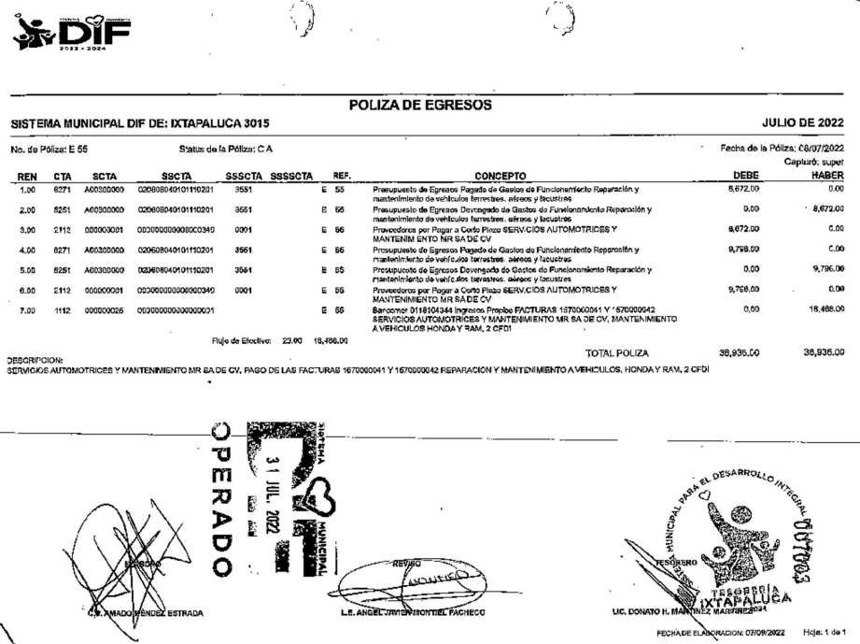
“COMBUSTIBLE.pdf”: Archivo electrónico que se compone de ochenta y un fojas, en el que se advierte la póliza de egresos, póliza de cheques, bitácoras de consumo de gasolina y un contrato de prestación de servicios de suministro de combustible para las unidades vehiculares del SMDIF Ixtapaluca.
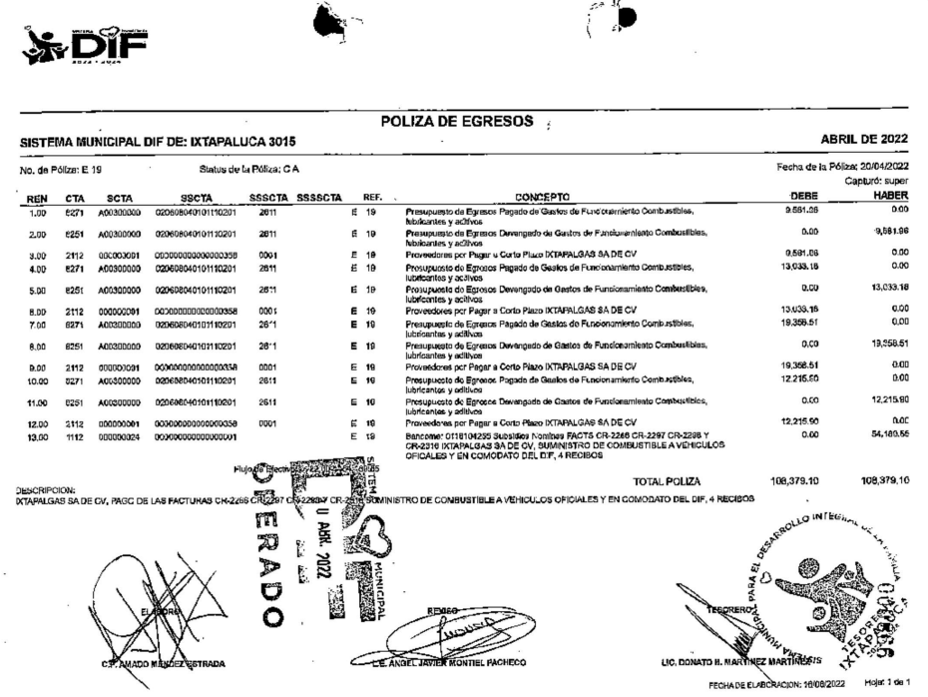
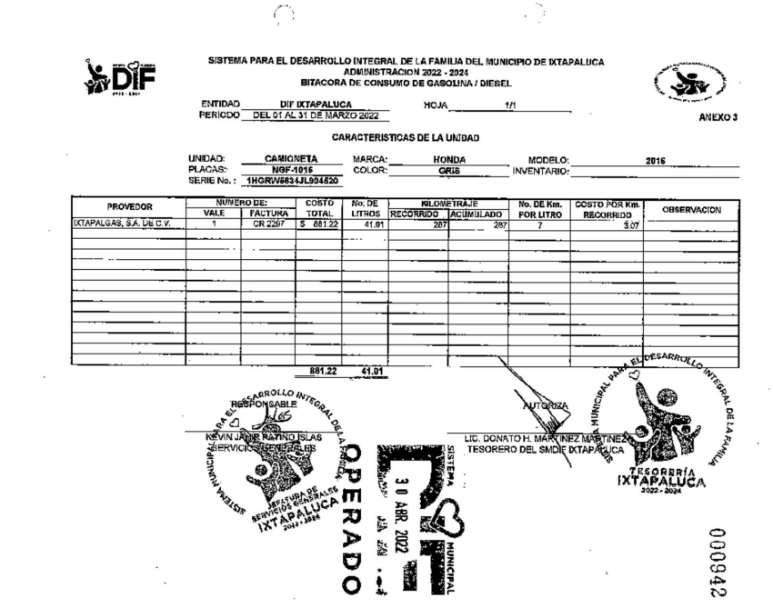
“solicitud 00042.pdf”: Documento de cuatro fojas, mediante el cual se observa que se turnó la solicitud al Tesorero del SMDIF, quien remitió su pronunciamiento en respuesta.


“AIRE ACOND.pdf”: Documento de tres fojas, en el que se aprecia la póliza de egresos, póliza cheque y la factura emitida por pago por concepto de mantenimiento correctivo a unidades dentales del SMDIF Ixtapaluca.
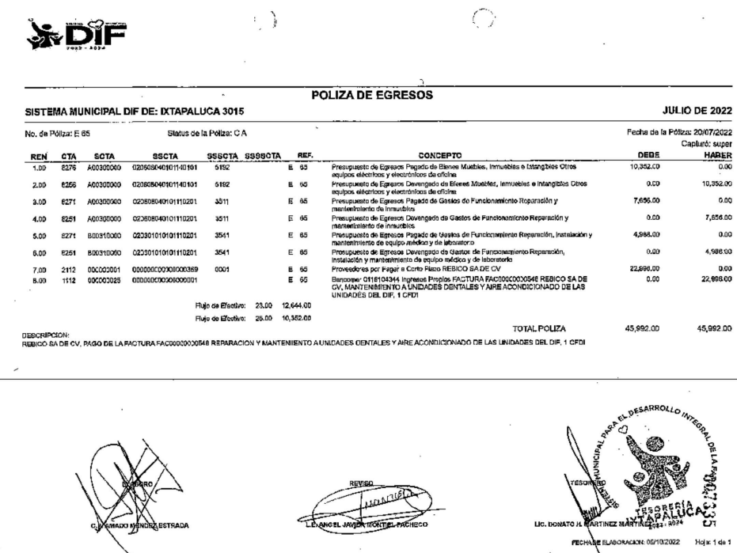
3. Interposición del recurso de revisión. Inconforme con los términos de la respuesta emitida por parte del Sujeto Obligado, el treinta de noviembre de dos mil veintidós, la parte Recurrente interpuso el recurso de revisión a través de SAIMEX, en donde se manifestó de la siguiente manera:
a) Acto impugnado:
“Solicite los contratos correspondientes, de conformidad al dispuesto en la Ley de Contratación Pública del Estado de México y Municipios, así como los costos totales (IVA incluido) en moneda nacional así como su entrega en versión pública de los Convenios celebrados, facturas, contratos celebrados, Pólizas de cheques. Solicito los costos totales (IVA incluido) en moneda nacional que efectuó y/o realizo la oficina de Presidencia del periodo 01 de enero a la fecha de la entrega de la información. UNICAMENTE entregan los gastos y costos totales que realizo la oficina de PRESIDENCIA, OMITIERON los contratos correspondientes, de conformidad al dispuesto en la Ley de Contratación Pública del Estado de México y Municipios, así como los costos totales (IVA incluido) en moneda nacional así como su entrega en versión pública de los Convenios celebrados, facturas, contratos celebrados, Pólizas de cheques del SISTEMA MUNICIPAL PARA EL DESARROLLO INTEGRAL DE LA FAMILIA QUE SE REFIERE EL PRIMER PUNTO DE MI SOLICITUD.” (Sic) (Énfasis añadido)

b) Razones o motivos de inconformidad:
“Solicite los contratos correspondientes, de conformidad al dispuesto en la Ley de Contratación Pública del Estado de México y Municipios, así como los costos totales (IVA incluido) en moneda nacional así como su entrega en versión pública de los Convenios celebrados, facturas, contratos celebrados, Pólizas de cheques. Solicito los costos totales (IVA incluido) en moneda nacional que efectuó y/o realizo la oficina de Presidencia del periodo 01 de enero a la fecha de la entrega de la información. UNICAMENTE entregan los gastos y costos totales que realizo la oficina de PRESIDENCIA, OMITIERON los contratos correspondientes, de conformidad al dispuesto en la Ley de Contratación Pública del Estado de México y Municipios, así como los costos totales (IVA incluido) en moneda nacional así como su entrega en versión pública de los Convenios celebrados, facturas, contratos celebrados, Pólizas de cheques del SISTEMA MUNICIPAL PARA EL DESARROLLO INTEGRAL DE LA FAMILIA QUE SE REFIERE EL PRIMER PUNTO DE MI SOLICITUD.” (Sic) (Énfasis añadido)

4. Turno. De conformidad con el artículo 185 fracción I de la Ley de Transparencia y Acceso a la Información Pública del Estado de México y Municipios vigente, el presente recurso de revisión se turnó por el sistema electrónico del Instituto de Transparencia, Acceso a la Información Pública y Protección de Datos Personales del Estado de México y Municipios, a la Comisionada Guadalupe Ramírez Peña, a efecto de que analizara sobre su admisión o su desechamiento.

5. Admisión del Recurso de Revisión. El cinco de diciembre de dos mil veintidós, este Instituto de Transparencia, Acceso a la Información Pública y Protección de Datos Personales del Estado de México y Municipios, admitió a trámite el recurso de revisión que ahora se resuelve, dando un plazo máximo de siete días hábiles para que las partes manifestaran lo que a su derecho resultara conveniente, ofrecieran pruebas, formularan alegatos y el Sujeto Obligado presentara su informe justificado.
6. Manifestaciones. Durante este plazo, el doce de enero de dos mil veintitrés, el Sujeto Obligado rindió su informe justificado con el soporte documental que se describe a continuación:
“IXTDIFUT0012023.pdf”: Documento de dos fojas, en el que medularmente el Tesorero del SMDIF Ixtapaluca señala que lo enviado fue acorde a lo solicitado mediante el oficio de turno, precisando que en la solicitud no se hace mención de que se requiera información de todo el Sistema Municipal Para el Desarrollo Integral de la Familia de Ixtapaluca.
En atención a todos los contratos y/o convenios, informa que estos se subirán al sistema correspondiente, de acuerdo a como lo marca la Ley de Transparencia y Acceso a la Información Pública y se actualizará conforme se tenga la información por el área correspondiente.
Posteriormente, el trece de enero de dos mil veintitrés, el Sujeto Obligado remitió en alcance al informe justificado dos documentos del cual se desprende el mismo contenido, denominados ambos como “PRES3071222.pdf”, en el que se advierte el siguiente pronunciamiento de la Presidenta Honoraria del SMDIF Ixtapaluca:
“…
En apego al oficio IXT/DIF/UT/114/2022, mismo al que vengo a dar cumplimiento, le informo que la oficina de presidencia no ha realizado ningún convenio del 01 de enero del 2022 a la fecha; por lo anterior expuesto me permito confirmar que, los contratos correspondientes de conformidad a lo dispuesto en la Ley de Contratación Pública del Estado de México y Municipios, así como los costos totales(IVA incluido) en moneda nacional y las pólizas de cheques que se realizaron por parte de la oficina de Presidencia del periodo 01 de enero a la fecha, fueron entregados por el área de tesorería de este sistema. Por lo anterior me permito recalcar que la información solicitada en la solicitud de información hacía referencia únicamente a lo realizado por la oficina de presidencia, misma de la que se ofreció la respuesta correspondiente, sin embargo el presente Recurso de Revisión presenta una discordancia con la solicitud inicial, por lo cual queda fuera de los supuestos establecidos en un inicio.
…”
Es de gran importancia señalar que una vez analizada la información, esta se puso a la vista de la particular mediante acuerdo emitido el día veinticinco de abril de dos mil veintitrés mediante acuerdo emitido por la Comisionada Ponente.
Por cuanto hace a la parte Recurrente, se tiene constancia que el veintiocho de abril de dos mil veintitrés, remitió el archivo electrónico “Recurso de Revisión N. 17019 .docx”, en el cual se asentó lo siguiente:
“Recurso de Revisión N°: 17019/INFOEM/IP/RR/2022
Con fundamento en el artículos 176, 178 y 179 Fracciones I, II, III, IV y V de la Ley de Transparencia y Acceso a la Información Pública del Estado de México y Municipios, hago referencia a los siguientes puntos de mi solicitud que no cumplen con lo solicitado”
7.- Ampliación del plazo para emitir resolución. El cinco de junio del año dos mil veintitrés, con fundamento en el artículo 181, párrafo tercero de la Ley de Transparencia y Acceso a la Información Pública del Estado de México y Municipios, se acordó la ampliación del plazo para su resolución.
Este organismo garante no pasa por alto justificar, que el plazo para emitir la resolución en el presente asunto encuentra justificación en el alto número de recursos de revisión recibidos dentro del año dos mil veintidós, que, en comparación con los recibidos el año dos mil veintiuno dentro del mismo periodo, se incrementó aproximadamente un 300%, circunstancia atípica que ha rebasado las capacidades técnicas y humanas del personal encargado de la proyección de las resoluciones a dichos medios de impugnación.

Por ello, es menester precisar que, si bien se ha excedido el plazo para resolver el presente medio de impugnación, de conformidad con la ley de la materia, el plazo para emitir la resolución se encuentra justificado en los elementos para medir la razonabilidad de asuntos conforme a los parámetros establecidos por diversos órganos jurisdiccionales federales, aplicables también en procedimientos análogos, como el que nos ocupa.

Así, en términos de lo que establecen los artículos 8.1 y 25 de la Convención Americana sobre Derechos Humanos, los recursos deben ser sencillos y resolverse en el menor tiempo posible, tomando en consideración la dilación total del procedimiento; esto es, en un plazo razonable.

En ese sentido, el legislador fijó los términos procesales en las leyes, de manera general, sin que pudiera prever la variada gama de casos que son resueltos por los órganos jurisdiccionales o cuasi jurisdiccionales, tanto por la complejidad de los hechos, como por el número de casos que conocen.

Por ello, excepcionalmente, si un asunto es resuelto con posterioridad a los plazos señalados por la norma debe analizarse la razonabilidad del tiempo necesario para su resolución, atentos a los siguientes criterios:

- Complejidad del Asunto: La complejidad de la prueba, la pluralidad de sujetos procesales, el tiempo transcurrido, las características y contexto del recurso.

- Actividad Procesal del interesado: Acciones u omisiones del interesado.

- Conducta de la Autoridad: Las Acciones u omisiones realizadas en el procedimiento. Así como si la autoridad actuó con la debida diligencia.

d) La afectación generada en la situación jurídica de la persona involucrada en el proceso: Violación a sus derechos humanos.

De modo que, cuando se trate de un asunto excepcional, por alguna o todas las características mencionadas; o bien, cuando el ingreso de asuntos al órgano jurisdiccional o cuasi jurisdiccional respectivo supere notoriamente al que podría considerarse normal, debe concluirse que es una excluyente de responsabilidad en relación con la actuación del funcionario, como ha acontecido en el caso que nos ocupa.

Argumento que encuentra sustento en la jurisprudencia P./J. 32/92 emitida por el Pleno de la Suprema Corte de Justicia de la Nación de rubro “TÉRMINOS PROCESALES. PARA DETERMINAR SI UN FUNCIONARIO JUDICIAL ACTUÓ INDEBIDAMENTE POR NO RESPETARLOS SE DEBE ATENDER AL PRESUPUESTO QUE CONSIDERÓ EL LEGISLADOR AL FIJARLOS Y LAS CARACTERÍSTICAS DEL CASO.”, visible en la Gaceta del Seminario Judicial de la Federación con el registro digital 205635.

Razones por las cuales cabe concluir que, la resolución al recurso de revisión se solventa hasta esta fecha, debido a que existe una excesiva carga de trabajo en desproporción a la capacidad de los recursos materiales y humanos con que cuenta este Instituto para atender la enorme demanda de usuarios que acuden para que se les garantice su Derecho de acceso a la información Pública y Protección de Datos Personales, aunado a la complejidad de los hechos a los que se refieren, así como al volumen del expediente, la extensión de los escritos y pruebas aportadas y desahogadas por las partes; lo que impide la tramitación de los recursos dentro de los términos legales previamente establecidos por la Ley, por tratarse de causas de fuerza mayor.

Al respecto, también son de considerar los criterios sostenidos por el Cuarto Tribunal Colegiado en Materia Administrativa del Primer Circuito, cuyos rubros y datos de identificación son los siguientes:

“PLAZO RAZONABLE PARA RESOLVER. DIMENSIÓN Y EFECTOS DE ESTE CONCEPTO CUANDO SE ADUCE EXCESIVA CARGA DE TRABAJO.” consultable en el Seminario Judicial de la Federación y su gaceta, con el registro digital 2002351.

“PLAZO RAZONABLE PARA RESOLVER. CONCEPTO Y ELEMENTOS QUE LO INTEGRAN A LA LUZ DEL DERECHO INTERNACIONAL DE LOS DERECHOS HUMANOS.”, visible en el Seminario Judicial de la Federación y su gaceta, con el registro digital 2002350.

Por ello, este organismo garante comprometido con la tutela de los derechos humanos confiados, señala que este exceso de plazo legal para resolver el presente asunto, resulta de carácter excepcional.

8. Cierre de instrucción. Una vez transcurrido el periodo otorgado a las partes para realizar sus manifestaciones y no habiendo documentos que integrar al expediente, el cinco de junio de dos mil veintitrés, la Comisionada Ponente determinó el cierre de instrucción en términos de la fracción VI del artículo 185 de la Ley de Transparencia y Acceso a la Información Pública del Estado de México y Municipios.
En razón de que fue debidamente sustanciado el expediente electrónico y no existe diligencia pendiente de desahogo, se emite la Resolución que conforme a Derecho proceda, de acuerdo con los siguientes:
II. C O N S I D E R A N D O S

Primero. Competencia. El Instituto de Transparencia, Acceso a la Información Pública y Protección de Datos Personales del Estado de México y Municipios, es competente para conocer y resolver el presente recurso de revisión interpuesto por la parte recurrente, conforme a lo dispuesto en los artículos 6, apartado A de la Constitución Política de los Estados Unidos Mexicanos; 5 párrafos trigésimo, trigésimo primero y trigésimo segundo fracciones IV y V de la Constitución Política del Estado Libre y Soberano de México; 2, fracción II; 29, 36 fracciones I y II; 176, 178, 181, 185, fracción I, 186 y 188 de la Ley Transparencia y Acceso a la Información Pública del Estado de México y Municipios; 9, fracciones I y XXIII y 11 del Reglamento Interior del Instituto de Transparencia, Acceso a la Información Pública y Protección de Datos Personales del Estado de México y Municipios.
Segundo. Oportunidad y Procedibilidad del Recurso de Revisión. Previo al estudio del fondo del asunto, se procede a analizar los requisitos de oportunidad y procedibilidad que debe reunir el recurso de revisión interpuesto, previstos en los artículos 178 y 180 de la Ley de Transparencia y Acceso a la Información Pública del Estado de México y Municipios.
El recurso de revisión fue interpuesto dentro del plazo de quince días hábiles, previsto en el artículo 178 de la Ley de Transparencia, toda vez que el Sujeto Obligado respondió a la solicitud de información el veintinueve de noviembre de dos mil veintidós, mientras que el recurso de revisión se interpuso el treinta de diciembre de dos mil veintidós, esto es, el primer día hábil posterior en que tuvo conocimiento de la respuesta impugnada.
En este sentido, al considerar la fecha en que se formuló la solicitud y la fecha en que respondió a esta el Sujeto Obligado; así como la fecha en que se interpuso el recurso de revisión, se concluye que el presente recurso de revisión se encuentra dentro de los márgenes temporales previstos por las disposiciones legales referidas.
Asimismo, por cuanto hace a la procedibilidad del recurso de revisión, es de suma importancia señalar que la parte Recurrente, no señaló nombre completo con el cual desee ser identificado, como se advierte en el detalle de seguimiento del SAIMEX, no obstante lo anterior, no proporcionar el nombre no es motivo para archivar la solicitud de acceso a la información pública como concluida, conforme a lo previsto en el artículo 155, penúltimo párrafo de la Ley de Transparencia y Acceso a la Información Pública del Estado de México y Municipios que establece lo siguiente:
"Las solicitudes anónimas, con nombre incompleto o seudónimo serán procedentes para su trámite por parte del sujeto obligado ante quien se presente. No podrá requerirse información adicional con motivo del nombre proporcionado por el solicitante."
Así también, por cuanto hace a la procedibilidad del recurso de revisión, una vez realizado el análisis de los formatos de interposición del recurso, se concluye la acreditación plena de los elementos formales precisados por el artículo 180 de la Ley de Transparencia y Acceso a la Información Pública del Estado de México y Municipios, en atención a que fue presentado mediante el formato visible en el SAIMEX.
Ahora bien, resulta procedente la interposición del recurso, según lo aducido por la parte recurrente en sus razones o motivos de inconformidad, de acuerdo al artículo 179, fracción V de la Ley de Transparencia y Acceso a la Información Pública del Estado de México y Municipios; que a la letra dice:
“Artículo 179. El recurso de revisión es un medio de protección que la Ley otorga a los particulares, para hacer valer su derecho de acceso a la información pública, y procederá en contra de las siguientes causas:
…
V. La entrega de información incompleta;”
Tercero. Materia de la revisión. De la revisión a las constancias y documentos que obran en el expediente electrónico se advierte, que el tema sobre el que este Organismo Garante de Transparencia y Acceso a la Información se pronunciará será: verificar si la respuesta otorgada por el Sujeto Obligado es adecuada y suficiente para satisfacer el derecho de acceso a la información pública de la parte Recurrente, o en su defecto, en caso de ser procedente, ordenar la entrega de información oportuna.
Cuarto. Estudio del asunto. Antes de entrar al análisis de los pronunciamientos del Sujeto Obligado en la respuesta proporcionada, es necesario mencionar que el derecho de acceso a la información está consagrado en instrumentos internacionales de los cuales el Estado Mexicano se ha adherido, sin oponer reserva alguna sobre lo que nos interesa, adoptando dichas disposiciones al Derecho Interno, específicamente a nivel Constitucional, tal y como lo prevén los arábigos 1 párrafos primero, segundo y tercero y 6 apartado A fracciones I, II, III, IV, V, VI y VII que a la letra señalan:
Artículo 1o. En los Estados Unidos Mexicanos todas las personas gozarán de los derechos humanos reconocidos en esta Constitución y en los tratados internacionales de los que el Estado Mexicano sea parte, así como de las garantías para su protección, cuyo ejercicio no podrá restringirse ni suspenderse, salvo en los casos y bajo las condiciones que esta Constitución establece.
Las normas relativas a los derechos humanos se interpretarán de conformidad con esta Constitución y con los tratados internacionales de la materia favoreciendo en todo tiempo a las personas la protección más amplia.
Todas las autoridades, en el ámbito de sus competencias, tienen la obligación de promover, respetar, proteger y garantizar los derechos humanos de conformidad con los principios de universalidad, interdependencia, indivisibilidad y progresividad. En consecuencia, el Estado deberá prevenir, investigar, sancionar y reparar las violaciones a los derechos humanos, en los términos que establezca la ley
[…]
“Artículo 6o.
[...]
A. Para el ejercicio del derecho de acceso a la información, la Federación y las entidades federativas, en el ámbito de sus respectivas competencias, se regirán por los siguientes principios y bases:
I. Toda la información en posesión de cualquier autoridad, entidad, órgano y organismo de los Poderes Ejecutivo, Legislativo y Judicial, órganos autónomos, partidos políticos, fideicomisos y fondos públicos, así como de cualquier persona física, moral o sindicato que reciba y ejerza recursos públicos o realice actos de autoridad en el ámbito federal, estatal y municipal, es pública y sólo podrá ser reservada temporalmente por razones de interés público y seguridad nacional, en los términos que fijen las leyes. En la interpretación de este derecho deberá prevalecer el principio de máxima publicidad. Los sujetos obligados deberán documentar todo acto que derive del ejercicio de sus facultades, competencias o funciones, la ley determinará los supuestos específicos bajo los cuales procederá la declaración de inexistencia de la información.
II. La información que se refiere a la vida privada y los datos personales será protegida en los términos y con las excepciones que fijen las leyes.
III. Toda persona, sin necesidad de acreditar interés alguno o justificar su utilización, tendrá acceso gratuito a la información pública, a sus datos personales o a la rectificación de éstos.
IV. Se establecerán mecanismos de acceso a la información y procedimientos de revisión expeditos que se sustanciarán ante los organismos autónomos especializados e imparciales que establece esta Constitución.
V. Los sujetos obligados deberán preservar sus documentos en archivos administrativos actualizados y publicarán, a través de los medios electrónicos disponibles, la información completa y actualizada sobre el ejercicio de los recursos públicos y los indicadores que permitan rendir cuenta del cumplimiento de sus objetivos y de los resultados obtenidos.
VI. Las leyes determinarán la manera en que los sujetos obligados deberán hacer pública la información relativa a los recursos públicos que entreguen a personas físicas o morales.
VII. La inobservancia a las disposiciones en materia de acceso a la información pública será sancionada en los términos que dispongan las leyes. [...]
Esto es, que cualquier persona tiene el derecho al acceso de la información pública, información que consiste en aquella que sea generada, obtenida, adquirida, transformada, administrada o en posesión de los Sujetos Obligados, como así también lo señala la Ley de Transparencia y Acceso a la Información Pública del Estado de México y Municipios en su artículo 4, que toda la información generada, obtenida, adquirida, transformada, administrada o en posesión de los sujetos obligados, es pública y accesible, de manera permanente a cualquier persona, privilegiando el principio de máxima publicidad, como así lo establece dicha determinación, que a continuación se transcribe para un mejor entendimiento:
“Artículo 4. El derecho humano de acceso a la información pública es la prerrogativa de las personas para buscar, difundir, investigar, recabar, recibir y solicitar información pública, sin necesidad de acreditar personalidad ni interés jurídico.
Toda la información generada, obtenida, adquirida, transformada, administrada o en posesión de los sujetos obligados es pública y accesible de manera permanente a cualquier persona, en los términos y condiciones que se establezcan en los tratados internacionales de los que el Estado mexicano sea parte, en la Ley General, la presente Ley y demás disposiciones de la materia, privilegiando el principio de máxima publicidad de la información. Solo podrá ser clasificada excepcionalmente Ley de Transparencia y Acceso a la Información Pública del Estado de México y Municipios 29 como reservada temporalmente por razones de interés público, en los términos de las causas legítimas y estrictamente necesarias previstas por esta Ley.
Los sujetos obligados deben poner en práctica, políticas y programas de acceso a la información que se apeguen a criterios de publicidad, veracidad, oportunidad, precisión y suficiencia en beneficio de los solicitantes.”(Sic)
De lo precedente, se desprende que los Sujetos Obligados tiene la obligación o deber de atender las solicitudes de acceso a la información pública que se les hagan de su conocimiento y proporcionar la información pública que obren en su poder como así lo establece el artículo 12 de la Ley de Transparencia y Acceso a la Información Pública del Estado de México y Municipios, el cual a la letra dice:
“Artículo 12. Quienes generen, recopilen, administren, manejen, procesen, archiven o conserven información pública serán responsables de la misma en los términos de las disposiciones jurídicas aplicables.
Los sujetos obligados sólo proporcionarán la información pública que se les requiera y que obre en sus archivos y en el estado en que ésta se encuentre. La obligación de proporcionar información no comprende el procesamiento de la misma, ni el presentarla conforme al interés del solicitante; no estarán obligados a generarla, resumirla, efectuar cálculos o practicar investigaciones.” (Sic)
Es decir, que el derecho de acceso a la información pública se satisface en aquellos casos en que se entregue documento en que conste la información requerida, toda vez que, los Sujetos Obligados no tienen el deber de generar, poseer o administrar la información pública con el grado de detalle solicitado; esto es, que no tienen el deber de generar un documento ad hoc, para satisfacer el derecho de acceso a la información pública, como así lo establece el criterio 03/17 emitido por el Instituto Nacional de Transparencia, Acceso a la Información Pública y Protección de Datos Personales, el cual señala lo siguiente:
03/17
“NO EXISTE OBLIGACIÓN DE ELABORAR DOCUMENTOS AD HOC PARA ATENDER LAS SOLICITUDES DE ACCESO A LA INFORMACIÓN.
Los artículos 129 de la Ley General de Transparencia y Acceso a la Información Pública y 130, párrafo cuarto, de la Ley Federal de Transparencia y Acceso a la Información Pública, señalan que los sujetos obligados deberán otorgar acceso a los documentos que se encuentren en sus archivos o que estén obligados a documentar, de acuerdo con sus facultades, competencias o funciones, conforme a Las características físicas de la información o del lugar donde se encuentre. Por lo anterior, los sujetos obligados deben garantizar el derecho de acceso a la información del particular, proporcionando la información con la que cuentan en el formato en que la misma obre en sus archivos; sin necesidad de elaborar documentos ad hoc para atender las solicitudes de información."(Sic)
Por otra parte, y aunado a lo antepuesto, el último párrafo del artículo 24 de la Ley de la materia, dispone que los Sujetos Obligados sólo proporcionarán la información pública que generen, administren o posean en el ejercicio de sus atribuciones; por consiguiente, la información pública se encuentra a disposición de cualquier persona, lo que implica que es deber de los Sujetos Obligados, garantizar el Derecho de Acceso a la Información Pública.
Siempre y cuando no se trate de información reservada o clasificada, que difundirla pondría en riesgo la seguridad jurídica y física del titular de la información, debiendo tener audacia los Sujetos Obligados para cuidar esta información a través del acuerdo clasificatorio del comité de transparencia y la versión pública que emita el servidor público habilitado de cada Sujeto Obligado; como así se establece en la Ley de Transparencia y Acceso a la Información Pública del Estado de México y Municipios.
En conclusión, el derecho de acceso a la información pública, consiste en que la información solicitada conste en un documento en cualquiera de sus formas, a saber: expedientes, reportes, estudios, actas, resoluciones, oficios, correspondencia, acuerdos, directivas, directrices, circulares, contratos, convenios, instructivos, notas, memorandos, estadísticas o bien, cualquier otro registro que documente el ejercicio de las facultades, funciones y competencias de los Sujetos Obligados; los que, podrán estar en cualquier medio, sea escrito, impreso, sonoro, visual, electrónico, informático u holográfico de conformidad con el artículo 3, fracción XI de la Ley de la materia, el cual señala lo siguiente:
“Artículo 3. Para los efectos de la presente Ley se entenderá por:
…
XI. Documento: Los expedientes, reportes, estudios, actas, resoluciones, oficios, correspondencia, acuerdos, directivas, directrices, circulares, contratos, convenios, instructivos, notas, memorandos, estadísticas o bien, cualquier otro registro que documente el ejercicio de las facultades, funciones y competencias de los sujetos obligados, sus servidores públicos e integrantes, sin importar su fuente o fecha de elaboración. Los documentos podrán estar en cualquier medio, sea escrito, impreso, sonoro, visual, electrónico, informático u holográfico…” (Sic)
Siendo aplicable, el Criterio de interpretación en el orden administrativo número 0002-11, emitido por Acuerdo del Pleno del Instituto de Transparencia y Acceso a la Información Pública del Estado de México y Municipios; publicado en el Periódico Oficial del Gobierno del Estado Libre y Soberano de México “Gaceta del Gobierno”, el diecinueve de octubre de dos mil once, cuyo rubro y texto refieren lo siguiente:
“CRITERIO 0002-11
INFORMACIÓN PÚBLICA, CONCEPTO DE, EN MATERIA DE TRANSPARENCIA. INTERPRETACIÓN SISTEMÁTICA DE LOS ARTÍCULOS 2°, FRACCIÓN V, XV, Y XVI, 3°, 4°, 11 Y 41. De conformidad con los artículos antes referidos, el derecho de acceso a la información pública, se define en cuanto a su alcance y resultado material, el acceso a los archivos, registros y documentos públicos, administrados, generados o en posesión de los órganos u organismos públicos, en virtud del ejercicio de sus funciones de derecho público, sin importar su fuente, soporte o fecha de elaboración.
En consecuencia el acceso a la información se refiere a que se cumplan cualquiera de los siguientes tres supuestos:
- Que se trate de información registrada en cualquier soporte documental, que en ejercicio de las atribuciones conferidas, sea generada por los Sujetos Obligados;
- Que se trate de información registrada en cualquier soporte documental, que en ejercicio de las atribuciones conferidas, sea administrada por los Sujetos Obligados, y
3. Que se trate de información registrada en cualquier soporte documental, que en ejercicio de las atribuciones conferidas, se encuentre en posesión de los Sujetos Obligados.”
De ahí que el Sujeto Obligado cuenta con el deber de satisfacer las solicitudes de acceso a la información que le sean formuladas y entregar la información pública que obre en sus archivos; más aún si la misma se trata de información pública de oficio la cual se relaciona con aquella que se genere de acuerdo con sus facultades, atribuciones señaladas por la Ley en la materia, así como de interés público, es decir, aquella que resulta relevante o beneficiosa para la sociedad y no simplemente de interés individual, y cuya divulgación resulta útil para que el público comprenda las actividades que llevan a cabo los Sujetos Obligados.
Ahora bien, para profundizar en el estudio del presente asunto, es conveniente recordar que la parte solicitante requirió al Sujeto Obligado, le proporcionara lo siguiente:
- Así como los contratos correspondientes, de conformidad al dispuesto en la Ley de Contratación Pública del Estado de México y Municipios.
- Los costos totales (IVA incluido) en moneda nacional así como su entrega en versión pública de los Convenios celebrados, facturas, contratos celebrados, Pólizas de cheques que efectuó y/o realizo la oficina de Presidencia del periodo 01 de enero a la fecha de la entrega de la información.
El Sujeto Obligado en respuesta remitió diversos archivos en los que se visualizan los siguientes pronunciamientos:
“MTTO ECO 125.pdf”: Documento de siete fojas, en el que se aprecia una póliza de egresos, un cheque póliza acuerdo, una factura y un contrato de comodato celebrado entre la Presidenta del SMDIF Ixtapaluca y el Presidente Municipal de Ixtapaluca para la entrega en comodato de un vehículo.
“COMBUSTIBLE.pdf”: Archivo electrónico que se compone de ochenta y un fojas, en el que se advierte la póliza de egresos, póliza de cheques, bitácoras de consumo de gasolina y un contrato de prestación de servicios de suministro de combustible para las unidades vehiculares del SMDIF Ixtapaluca.
“solicitud 00042.pdf”: Documento de cuatro fojas, mediante el cual se observa que se turnó la solicitud al Tesorero del SMDIF, quien remitió su pronunciamiento en respuesta.
“AIRE ACOND.pdf”: Documento de tres fojas, en el que se aprecia la póliza de egresos, póliza cheque y la factura emitida por pago por concepto de mantenimiento correctivo a unidades dentales del SMDIF Ixtapaluca.
En esta tesitura, una vez conocida la respuesta emitida por el Sujeto Obligado, la parte Recurrente, al no estar conforme con los términos de la misma, interpuso el recurso de revisión que nos ocupa, donde señaló en sus razones o motivos de inconformidad lo siguiente: “…UNICAMENTE entregan los gastos y costos totales que realizo la oficina de PRESIDENCIA, OMITIERON los contratos correspondientes, de conformidad al dispuesto en la Ley de Contratación Pública del Estado de México y Municipios, así como los costos totales (IVA incluido) en moneda nacional así como su entrega en versión pública de los Convenios celebrados, facturas, contratos celebrados, Pólizas de cheques del SISTEMA MUNICIPAL PARA EL DESARROLLO INTEGRAL DE LA FAMILIA QUE SE REFIERE EL PRIMER PUNTO DE MI SOLICITUD.” (Sic) (Énfasis añadido), es decir, su inconformidad medularmente versa sobre la entrega de la información incompleta.
Así las cosas, durante la etapa de manifestaciones, el Sujeto Obligado remitió los siguientes soportes documentales:
“IXTDIFUT0012023.pdf”: Documento de dos fojas, en el que medularmente el Tesorero del SMDIF Ixtapaluca señala que lo enviado fue acorde a lo solicitado mediante el oficio de turno, precisando que en la solicitud no se hace mención de que se requiera información de todo el Sistema Municipal Para el Desarrollo Integral de la Familia de Ixtapaluca.
En atención a todos los contratos y/o convenios, informa que estos se subirán al sistema correspondiente, de acuerdo a como lo marca la Ley de Transparencia y Acceso a la Información Pública y se actualizará conforme se tenga la información por el área correspondiente.
“PRES3071222.pdf”, se advierte el siguiente pronunciamiento de la Presidenta Honoraria del SMDIF Ixtapaluca:
“…
En apego al oficio IXT/DIF/UT/114/2022, mismo al que vengo a dar cumplimiento, le informo que la oficina de presidencia no ha realizado ningún convenio del 01 de enero del 2022 a la fecha; por lo anterior expuesto me permito confirmar que, los contratos correspondientes de conformidad a lo dispuesto en la Ley de Contratación Pública del Estado de México y Municipios, así como los costos totales(IVA incluido) en moneda nacional y las pólizas de cheques que se realizaron por parte de la oficina de Presidencia del periodo 01 de enero a la fecha, fueron entregados por el área de tesorería de este sistema. Por lo anterior me permito recalcar que la información solicitada en la solicitud de información hacía referencia únicamente a lo realizado por la oficina de presidencia, misma de la que se ofreció la respuesta correspondiente, sin embargo el presente Recurso de Revisión presenta una discordancia con la solicitud inicial, por lo cual queda fuera de los supuestos establecidos en un inicio.
…”
Por su parte, la particular expresó lo siguiente:
“Recurso de Revisión N°: 17019/INFOEM/IP/RR/2022
Con fundamento en el artículos 176, 178 y 179 Fracciones I, II, III, IV y V de la Ley de Transparencia y Acceso a la Información Pública del Estado de México y Municipios, hago referencia a los siguientes puntos de mi solicitud que no cumplen con lo solicitado”
Por lo antes señalado, primeramente es necesario destacar que de un análisis al motivo de inconformidad, concerniente a “OMITIERON…entrega en versión pública de los Convenios celebrados, facturas, contratos celebrados, Pólizas de cheques del SISTEMA MUNICIPAL PARA EL DESARROLLO INTEGRAL DE LA FAMILIA QUE SE REFIERE EL PRIMER PUNTO DE MI SOLICITUD.”, en confronta a la solicitud de información, se colige que los documentos donde consten los convenios celebrados, facturas, contratos celebrados y pólizas cheque del Sistema Municipal para el Desarrollo Integral de la Familia, no fueron solicitados, toda vez que la información se solicitó únicamente de la oficina de presidencia, tal como se desprende del antecedente marcado con el numeral 1 de la presente resolución, por lo que constituyen nuevos requerimientos de información, configurándose así lo que se conoce como plus petitio, que consiste en una ampliación a su requerimiento informativo, argumentos que no son susceptibles de ser valorados en términos de la fracción VII del Artículo 191 de la Ley de Transparencia y Acceso a la Información Pública del Estado de México y Municipios, el cual señala la improcedencia cuando el Recurrente amplíe su solicitud en el Recurso de Revisión, únicamente respecto de los nuevos contenidos; cuestión que tuvo lugar en el presente caso, pues la parte Recurrente formuló nuevos cuestionamientos, en los que solicitó información que no formó parte de su solicitud inicial y por lo tanto son inatendibles a través del recurso de revisión.
En este orden de ideas, una vez formulada su solicitud inicial, los particulares no pueden modificarla o ampliarla a través de posteriores promociones o en el momento de ingresar su recurso de revisión; por tanto, la materia de las solicitudes de información se circunscribe a que se permita el acceso a los documentos inicialmente solicitados y en su caso a los aclarados o corregidos.
Robustece lo anterior lo plasmado en el criterio orientador número 01/17 emitido por el Instituto Nacional de Transparencia, Acceso a la Información y Protección de Datos Personales, INAI, que lleva por rubro y texto lo que a continuación se transcribe:
“Es improcedente ampliar las solicitudes de acceso a información, a través de la interposición del recurso de revisión. En términos de los artículos 155, fracción VII de la Ley General de Transparencia y Acceso a la Información Pública, y 161, fracción VII de la Ley Federal de Transparencia y Acceso a la Información Pública, en aquellos casos en que los recurrentes, mediante su recurso de revisión, amplíen los alcances de la solicitud de información inicial, los nuevos contenidos no podrán constituir materia del procedimiento a sustanciarse por el Instituto Nacional de Transparencia, Acceso a la Información y Protección de Datos Personales; actualizándose la hipótesis de improcedencia respectiva.”
Por lo anterior, se estima que este punto del escrito recursal no podrá tenerse por atendido, en virtud de que no se solicitó desde el inicio, no obstante, se dejan a salvo los derechos de la particular para que presente una nueva solicitud, en la que formule estos planteamientos novedosos.
Por otra parte, es necesario precisar de la lectura a los motivos de inconformidad de la parte Recurrente se tiene que no fue impugnada en su totalidad la respuesta del Sujeto Obligado, esto en virtud de que no se impugnó el punto concerniente a las facturas, las pólizas cheques y los convenios celebrados, lo anterior en virtud de que únicamente expresa lo siguiente: “OMITIERON los contratos correspondientes, de conformidad al dispuesto en la Ley de Contratación Pública del Estado de México y Municipios, así como los costos totales (IVA incluido) en moneda nacional “(Sic) (Énfasis añadido), por lo que al no haber realizado manifestaciones de inconformidad sobre la respuesta vertida respecto a las facturas, las pólizas cheque y los convenios, se infiere que la información proporcionada por el Sujeto Obligado, se entiende que está conforme con dicha información.
Lo anterior es así, debido a que cuando un Recurrente impugna la respuesta del Sujeto Obligado, y este no expresa Razón o Motivo de Inconformidad en contra de todos los rubros solicitados, dichos rubros deben declararse atendidos, pues se entiende que el Recurrente está conforme con la información entregada al no contravenir la misma. Sirve de Apoyo a lo anterior, por analogía la Tesis Jurisprudencial Número 3ª./J.7/91, Publicada en el Semanario Judicial de la Federación y su Gaceta bajo el número de registro 174,177, que establece lo siguiente:
“REVISIÓN EN AMPARO. LOS RESOLUTIVOS NO COMBATIDOS DEBEN DECLARARSE FIRMES. Cuando algún resolutivo de la sentencia impugnada afecta a la recurrente, y ésta no expresa agravio en contra de las consideraciones que le sirven de base, dicho resolutivo debe declararse firme. Esto es, en el caso referido, no obstante que la materia de la revisión comprende a todos los resolutivos que afectan a la recurrente, deben declararse firmes aquéllos en contra de los cuales no se formuló agravio y dicha declaración de firmeza debe reflejarse en la parte considerativa y en los resolutivos debe confirmarse la sentencia recurrida en la parte correspondiente.”
Consecuentemente, se reitera que la parte de la solicitud que no fue impugnada debe declararse consentida por la parte Recurrente, en razón de que no se realizaron manifestaciones de inconformidad, por lo que no pueden producirse efectos jurídicos tendentes a revocar, confirmar o modificar el acto reclamado ya que se infiere un consentimiento del Recurrente ante la falta de impugnación eficaz.
Sirve de sustento a lo anterior por analogía la tesis jurisprudencial número VI.3o.C. J/60, publicada en el Semanario Judicial de la Federación y su Gaceta bajo el número de registro 176,608 que a la letra dice:
“ACTOS CONSENTIDOS. SON LOS QUE NO SE IMPUGNAN MEDIANTE EL RECURSO IDÓNEO. Debe reputarse como consentido el acto que no se impugnó por el medio establecido por la ley, ya que si se hizo uso de otro no previsto por ella o si se hace una simple manifestación de inconformidad, tales actuaciones no producen efectos jurídicos tendientes a revocar, confirmar o modificar el acto reclamado en amparo, lo que significa consentimiento del mismo por falta de impugnación eficaz.”
Acotado lo anterior, resulta pertinente señalar que el presente estudio versará sobre los contratos correspondientes, de conformidad al dispuesto en la Ley de Contratación Pública del Estado de México y Municipios, así como los costos totales (IVA incluido) en moneda nacional.
En este tenor, debe resaltarse que quien se pronunció en el presente asunto es el Tesorero de este sistema, quien de conformidad con su Reglamento Interno cuenta con las siguientes atribuciones:
“Artículo 15.- La Tesorera o Tesorero será el responsable del manejo del presupuesto del Sistema Municipal, y de la administración de los recursos que conforman el patrimonio del organismo, lo cual hará en coordinación con la Directora o Director, debiendo informar los estados financieros mensualmente a la Junta de Gobierno o cuando ésta y la presidencia lo soliciten, además tendrá las siguientes atribuciones:
…
XIX. Manejar los recursos financieros propios del Sistema Municipal para el Desarrollo Integral de la Familia, con las instituciones bancarias que ofrezcan los mejores rendimientos y servicios; y
Artículo 54.- Para el eficiente y eficaz despacho de sus asuntos, la Tesorería contará con las siguientes áreas.
…
I. Coordinación General de Contabilidad.
Artículo 55. Corresponde a la Coordinación General de Contabilidad las atribuciones y obligaciones siguientes:
…
V. Llevar los libros y registros contables, financieros y administrativos de los ingresos, egresos e inventarios;” (Énfasis añadido)
De tal suerte que como se desprende de las constancias del expediente electrónico la Tesorería, es la unidad encargada de manejar los recursos financieros propios del Sistema Municipal para el Desarrollo Integral de la Familia por lo que al haber realizado la búsqueda exhaustiva y razonable en los archivos y al haberse pronunciado los servidores públicos municipales, este Instituto no está facultado para manifestarse sobre la veracidad del mismo, pues no existe precepto legal alguno en la Ley de la materia que lo faculte para que vía recurso de revisión, pueda pronunciarse al respecto, sirve de apoyo a lo anterior, por analogía el criterio 31-10 emitido por el entonces Instituto Federal de Acceso a la Información ahora Instituto Nacional de Transparencia, Acceso a la Información y Protección de Datos Personales (INAI) que a la letra dice:

“El Instituto Federal de Acceso a la Información y Protección de Datos no cuenta con facultades para pronunciarse respecto de la veracidad de los documentos proporcionados por los sujetos obligados. El Instituto Federal de Acceso a la Información y Protección de Datos es un órgano de la Administración Pública Federal con autonomía operativa, presupuestaria y de decisión, encargado de promover y difundir el ejercicio del derecho de acceso a la información; resolver sobre la negativa de las solicitudes de acceso a la información; y proteger los datos personales en poder de las dependencias y entidades. Sin embargo, no está facultado para pronunciarse sobre la veracidad de la información proporcionada por las autoridades en respuesta a las solicitudes de información que les presentan los particulares, en virtud de que en los artículos 49 y 50 de la Ley Federal de Transparencia y Acceso a la Información Pública Gubernamental no se prevé una causal que permita al Instituto Federal de Acceso a la Información y Protección de Datos conocer, vía recurso revisión, al respecto.”
Continuando con el análisis, es importante señalar que para un mejor entendimiento, conviene esquematizar las constancias que conforman el expediente electrónico para efecto de determinar si los pronunciamientos vertidos por el Sujeto Obligado son adecuados y suficientes para satisfacer los requerimientos de información.
Punto de la solicitud en controversia | Respuesta | Razones o motivos de inconformidad | Informe Justificado | ¿El pronunciamiento del Sujeto Obligado satisface el requerimiento de información?
Los contratos correspondientes, de conformidad a lo dispuesto en la Ley de Contratación Pública del Estado de México y Municipios, que efectuó y/o realizo la oficina de Presidencia del periodo 01 de enero a la fecha de la entrega de la información. | Tesorero del SMDIF Ixtapaluca:  “COMBUSTIBLE.pdf”: De la página 77 a la 81, se aprecia un contrato de prestación de servicios por suministro de combustible, celebrado por la Presidenta del SMDIF e IXTAPALGAS S.A de C.V como prestador del servicio.  “MTTO ECO 125.pdf”: Contrato de comodato celebrado entre la Presidenta del SMDIF y el Presidente Municipal para el comodato de un vehículo.  De acuerdo a la Primera Sesión del Comité de Adquisiciones y Servicios del Sistema Municipal para el Desarrollo Integral de la Familia para el Ejercicio Fiscal 2022- 2024, en el Punto 6 Quinto y Sexto párrafo que a la letra dice:  Al tenor de acuerdo anterior, en uso de la voz el LIC. DONATO HERMINIO MARTÍNEZ MARTÍNEZ, PRESIDENTE DEL COMITE DE ADQUISICIONES Y SERVICIOS DEL SMDIF IXTAPALUCA, somete a aprobación los puntos siguientes para el tratamiento de la adjudicación directa, por lo que se propone en base a lo que establece el artículo 18 y 48 de la Ley de Contratación Pública del Estado de México y Municipios y los artículos 92 y 94, fracción I, del reglamento del mismo ordenamiento legal, lo siguiente:  Para las compras por importes de $ 1.00 (Un peso 00/100 M.N.) hasta $ 25,000.00 (Veinticinco mil pesos 00/100 M.N.), más IVA, no será necesaria la elaboración de contrato pedido y bastará únicamente con la integración de su requisición, orden de compra o servicio, factura y evidencias correspondientes.  Para las compras con importes de $ 25,001.00 (Veinticinco mil un pesos 00/100 M.N.) hasta $ 50.000.00 (Cincuenta mil pesos O0/100 M.N.). más IVA, se elaborará contrato pedido además de integrarse al expediente los siguientes requisitos: requisición, orden de compra o de servicios, factura(s) y las evidencias que correspondan.  Para las compras con importe de $ 50,001.00 (Cincuenta mil un pesos 00/100 M.N.), más IVA, en adelante será necesaria la aprobación del Comité.  Para las compras por importes desde $ 1.00 (Un peso 00/100 M.N.) hasta el importe de $ 250.000.00 (Doscientos cincuenta mil pesos 00/100 M.N.) sin considerar el IVA. se desarrollarán por Adjudicación Directa y las que sean superiores a $ 250.01.00 (Doscientos cincuenta mil un pesos 00/100 M.N.) y hasta el importe de $ 500.000.00 Quinientos mil pesos 00/100 M.N.) sin considerar el IVA, se desarrollarán a través de Concurso por Invitación Restringida, y para las compras superiores al importe de $ 000.001.00 (Un millón un pesos 00/100 M.N.) sin considerar el IVA se desarrollarán a través de Licitación Pública. | OMITIERON los contratos correspondientes, de conformidad al dispuesto en la Ley de Contratación Pública del Estado de México y Municipios. | Tesorero del SMDIF Ixtapaluca:  Contratos de la oficina de presidencia: Lo solicitado fue enviado.  Contratos del SMDIF Ixtapaluca: En atención a la solicitud de todos los contratos y/o convenios, informo a usted que se subirán al sistema correspondiente, de acuerdo a como lo marca la Ley de Transparencia y Acceso a la Información Pública, y se actualizara conforme se tenga la información por el área correspondiente. | Sí
Los costos totales (IVA incluido) en moneda nacional que efectuó y/o realizo la oficina de Presidencia del periodo 01 de enero a la fecha de la entrega de la información. | Tesorero del SMDIF Ixtapaluca: Derivado del oficio IXT/DIF/UT/108/2022, donde solicita costos totales (IVA incluido) en moneda nacional… que realizó y/o efectuó la oficina de presidencia del periodo de 01 de enero a la fecha informo a usted lo siguiente:  ALIMENTOS: No se ha realizado gastos  HOSPEDAJES: No se ha realizado gastos.  MANTENIMIENTO A OFICINA: Gasto total $10,352.00 en el mes de julio por aire acondicionado.  MANTENIMIENTO DE VEHÍCULO: Gasto total $8,672.00 en el mes de julio.  PAPELERÍA: Gasto total $22,500.00 del mes de febrero a octubre.  CONSUMIBLES: Gasto total $10,800.00 del mes de febrero a octubre.  COMBUSTIBLE: Gasto total $34,857.43, el suministro de combustible del parque vehicular para las áreas operativas, presupuestalmente se ejerce en el área de presidencia; sin embargo la unidad a cargo de la presidenta del SMDIF realizó el gasto reflejado en el siguiente cuadro:  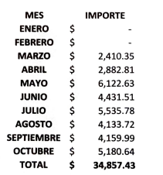 | OMITIERON los costos totales (IVA incluido) en moneda nacional. | Ratifica la respuesta inicial | Sí
En tal tesitura, es importante señalar que la Tesorería señaló de manera puntual los gastos por los cuales se realizan contratos, siendo aquellas que comprendan el importe de $ 25,001.00 (Veinticinco mil un pesos 00/100 M.N.) hasta $ 50.000.00 (Cincuenta mil pesos O0/100 M.N.). más IVA, en ese sentido es coincidente el monto con el contrato remitido en respuesta.
Por otra parte, el Reglamento Orgánico del Sistema Municipal del Sistema Para el Desarrollo Integral de la Familia de Ixtapaluca, señala que la Dirección es la unidad competente para conocer de los contratos que corresponden a que contribuyan al cumplimiento del objeto del Sistema Municipal para el Desarrollo Integral de la Familia y ejecutar las acciones que les correspondan, lo anterior se ejemplifica en la siguiente cita:
“Artículo 34.- Corresponde a la Tesorería, Contraloría, Procuraduría de Protección de Niñas, Niños y Adolescente, Unidades Administrativas, Coordinaciones y Jefaturas pertenecientes al Sistema Municipal para el Desarrollo Integral de la Familia:
…
V. Formular y proponer a la Dirección acuerdos, convenios y contratos que contribuyan al cumplimiento del objeto del Sistema Municipal para el Desarrollo Integral de la Familia y ejecutar las acciones que les correspondan.”
Asimismo, la Ley que crea los Organismos Públicos Descentralizados de Asistencia Social, de Carácter Municipal, Denominados "Sistemas Municipales para el Desarrollo Integral de la Familia", señala que es la Dirección quien ejerce el control respecto del funcionamiento del Sujeto Obligado, tal como se observa en la siguiente cita:
“Artículo 14.- La Dirección tendrá las atribuciones y obligaciones siguientes:
…
II. Dirigir el funcionamiento del Sistema en todos sus aspectos, ejecutando los planes y programas aprobados;
…
IV. En coordinación con el Tesorero ejecutar y controlar el presupuesto del Sistema Municipal, en los términos aprobados; y
V. Cuidar que la aplicación de los gastos se haga llenando los requisitos legales conforme al presupuesto respectivo” (Énfasis añadido)
De ahí que se vislumbre que es la Dirección quien en conjunto con el Tesorero del Sistema Municipal DIF, conocen de los contratos que se suscriben para el funcionamiento del Sujeto Obligado, por lo tanto, se fortalece la premisa de que los contratos que se entregaron en respuesta correspondientes a los gastos de la oficina de presidencia son los que obran en sus archivos pues esta unidad no conoce de los contratos de todo el Sistema Municipal Para el Desarrollo Integral de la Familia de Ixtapaluca pues como se desprende de la cita insertada, esa facultad es competencia de la Dirección en conjunto con la Tesorería pues estas unidades ejecutan y controlan el presupuesto de esta dependencia gubernamental, por lo tanto, se determina que lo remitido en respuesta satisface el requerimiento de la parte Recurrente pues únicamente se requerían los contratos de los gastos de presidencia, los cuales fueron entregados por el Tesorero.
Finalmente, es imprescindible mencionar que si bien el Sujeto Obligado pretendió hacer entrega de la información, de la revisión efectuada por este Organismo Garante se advirtió que se dejaron datos personales visibles, tales como número de credencial de elector; por lo que en virtud de que dichos datos ya obran en poder de la parte Recurrente, se le insta de la manera más atenta para que no haga un mal manejo de los mismos, pues con su divulgación, difusión o retransmisión afectaría indudablemente a la esfera privada de los particulares.
Al mismo tiempo, al considerar este Organismo Garante que podía actualizarse alguna de las causas de responsabilidad administrativa para los servidores públicos, previstas en el artículo 165 de la Ley de Protección de Datos Personales en Posesión de Sujetos Obligados del Estado de México y Municipios, al haberse expuesto datos cuya naturaleza es de carácter confidencial, con fundamento en los artículos 190 y 223 de la Ley Adjetiva, resulta procedente dar vista al Titular de la Dirección General de Protección de Datos Personales de este Órgano, para que en ejercicio de sus atribuciones contenidas en el numeral 24, fracciones V, XI, XII y XIII del Reglamento Interior del Instituto de Transparencia, Acceso a la Información Pública y Protección de Datos Personales del estado de México y Municipios, investigue y sanciones las posibles omisiones en las que el Sujeto Obligado pudo haber incurrido por el incumplimiento a las obligaciones previstas en la Ley de Protección de Datos Personales en Posesión de Sujetos Obligados del Estado de México y Municipios y, las demás disposiciones jurídicas aplicables en la materia; en caso de acreditarse las mismas, lo deberá hacer del conocimiento del Órgano de Control Interno del Sujeto Obligado para que este determine lo que conforme derecho corresponda, cuyo resultado deberá ser informado a este Instituto.
En ese orden de ideas, se determina que los agravios hechos valer por la parte Recurrente devienen INFUNDADOS y, por lo tanto, resulta procedente CONFIRMAR la respuesta emitida por el Sujeto Obligado, en términos de la fracción II del artículo 186 de la Ley de Transparencia y Acceso a la Información Pública del Estado de México y Municipios.
Así, con fundamento en lo prescrito en los artículos 5 párrafos trigésimo, trigésimo primero y trigésimo segundo fracciones IV y V de la Constitución Política del Estado Libre y Soberano de México; 2, fracción II; 29, 36 fracciones I y II; 176, 178, 181, 185, fracción I, 186 y 188 de la Ley de Transparencia y Acceso a la Información Pública del Estado de México y Municipios, este Pleno:
R E S U E L V E:

Primero. Resultan infundados los motivos de inconformidad aducidos por la parte Recurrente en el recurso de revisión 17019/INFOEM/IP/RR/2022; por lo que, en términos de los argumentos señalados en el Considerando Cuarto, se CONFIRMA la respuesta emitida por el Sujeto Obligado.

Segundo. Notifíquese, vía SAIMEX, al Titular de la Unidad de Transparencia del Sujeto Obligado, la presente resolución para su conocimiento.

Tercero. Notifíquese, al Recurrente la presente resolución vía SAIMEX, así como que de conformidad con lo establecido en el artículo 196 de la Ley de Transparencia y Acceso a la Información Pública del Estado de México y Municipios podrá impugnarla vía Juicio de Amparo en los términos de las leyes aplicables.

Cuarto. Gírese oficio al Titular de la Dirección General de Protección de Datos Personales de este Instituto con fundamento en el artículo 82 fracción XXVII de la Ley de Protección de Datos Personales en Posesión de Sujetos Obligados del Estado de México y Municipios, para que actúe en razón de su competencia, en términos de lo expuesto en el Considerando Cuarto de la presente resolución.
ASÍ LO RESUELVE, POR UNANIMIDAD DE VOTOS, EL PLENO DEL INSTITUTO DE TRANSPARENCIA, ACCESO A LA INFORMACIÓN PÚBLICA Y PROTECCIÓN DE DATOS PERSONALES DEL ESTADO DE MÉXICO Y MUNICIPIOS, CONFORMADO POR LOS COMISIONADOS JOSÉ MARTÍNEZ VILCHIS, MARÍA DEL ROSARIO MEJÍA AYALA, SHARON CRISTINA MORALES MARTÍNEZ, LUIS GUSTAVO PARRA NORIEGA; Y GUADALUPE RAMÍREZ PEÑA; EN LA VIGÉSIMA SEGUNDA SESIÓN ORDINARIA CELEBRADA EL CATORCE DE JUNIO DE DOS MIL VEINTITRÉS, ANTE EL SECRETARIO TÉCNICO DEL PLENO ALEXIS TAPIA RAMÍREZ.

